Mélyponton az autóipar megbízhatósága, de a Lexusra ilyenkor is lehet számítani
Történelmi mennyiségű meghibásodásról számoltak be az autótulajdonosok a JD Power idei megbízhatósági felmérésén. Különösen a digitális és online rendszerek okoznak frusztrációt, és bár összességében a prémiummárkák gyengébben teljesítettek, mint a tömegpiaciak, egy kivétel mégis akadt: a Lexus.

Idén harminchetedik évébe lépett a J. D. Power járműmegbízhatósági felmérése, a Vehicle Dependability Study (VDS.) Még szerencse, hogy nem kerek az évforduló, mert az idei eredményekkel nem büszkélkedhet az autóipar. A J. D. Power 2022-ben teljesen átdolgozta a VDS módszertanát, alkalmazkodva az elektronikus szolgáltatások (érintőképernyők, csatlakoztatott multimédiás és navigációs rendszerek, vezeték nélküli szoftverfrissítés stb.) elterjedéséhez, és ebben az új rendszerben negatív rekordot hozott a kutatás: az autóipar egészét tekintve az átlagos megbízhatósági pontszám (amely minél alacsonyabb, annál kevesebb a meghibásodás) a 2023-as rekord 186-ról az idei évre 204-re zuhant.
A problémák természete nem változott. A kilenc vizsgált kategóriából az infotainment rendszerek kapták a legrosszabb értékelést, átlagosan száz autóra 56,7 meghibásodás jutott, azaz több mint minden második járműtulajdonosnak meggyűlik velük a baja – a helyzet iróniája, hogy ezeket a jellemzően érintőképernyőn keresztül vezérelhető, számtalan digitális funkciót magukban foglaló rendszereket elvileg pont a felhasználói élmény fokozására tervezték. Ehhez kapcsolódik az okostelefonok integrációja, valamint a vezeték nélküli adatkapcsolaton keresztül megvalósuló szoftverfejlesztés – mindkettő frusztrációt és csalódást okoz a felhasználóknak. A J. D. Power szerint az autóiparnak a hangzatos, de felesleges fejlesztések helyett a valóban hasznos funkciókra kellene összpontosítania, és ügyelni kellene arra, hogy a fogyasztók pontos, jól értelmezhető tájékoztatást kapjanak a rendszerek működéséről.
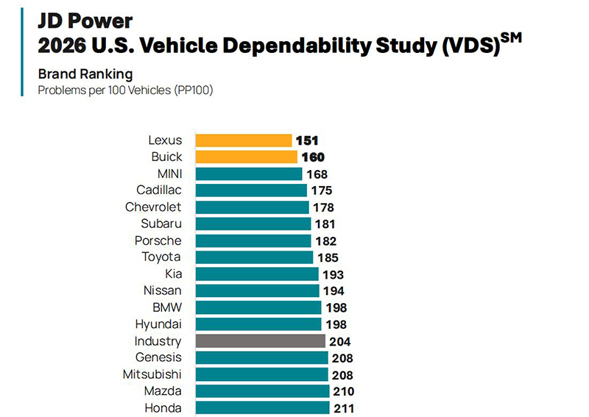
Amint fent már említettük, a prémiummárkák általában gyengébben teljesítettek (átlag: 217 pont), mint a tömegpiaciak (200 pont), a kilenc vizsgált kategóriából csupán kettőben (ülések, hajtásláncok) értek el kedvezőbb eredményt a magasabb árfekvésű, elvileg kiemelkedő ügyfélélményre tervezett járművek. Ehhez képest a teljes felmérést sorban negyedik alkalommal a Lexus nyerte meg: a Toyota-csoport prémiummárkája 151 hibaponttal vezeti a teljes mezőnyt, messze megelőzve a második (Cadillac, 175 pont) és harmadik (Posche, 182 pont) helyen álló prémiummárkát.
Nem csak a Lexus, de a Toyota-csoport egésze is ragyogóan szerepelt a felmérésben: típusaik összesen nyolc aranyérmet hoztak el, valamint bónuszként a teljes felmérés abszolút legmegbízhatóbb modelljének járó címet is – ez utóbbi a Lexus IS volt, amely értelemszerűen saját méretosztályában, a prémium-személyautók között is a legkevesebb meghibásodással büszkélkedhetett.
A kompakt és középkategóriás személyautók között a kompakt Toyota Corolla, illetve a középkategóriás Toyota Camry bizonyult a legmegbízhatóbbnak. A szabadidőjárműveket összesen kilenc kategóriára osztva rangsorolta a J. D. Power, ebből háromban nyertek a cégcsoport típusai: a kisméretű Lexus UX és a közepes méretű Lexus GX mellett a Toyota 4Runner ért el elsőséget. Ezeken felül legyőzhetetlennek bizonyult saját szegmensében a Toyota Tacoma (közepes méretű pickup), valamint a Toyota Sienna (buszlimuin.)
A 2026-os VDS kutatásban összesen 33 268 válaszadó számolt be azokról a tapasztalatokról, amelyeket 2023-as modellévi járművükkel az elmúlt három év során szereztek. A kilenc kategóriában 184 egyedi hibaforrást vizsgáló felmérés egyébként 2027-től ismét megújul. Az egyik legfontosabb változás az lesz, hogy a J. D. Power folytonossá teszi az adatgyűjtést, hogy naprakész visszajelzést biztosíthasson az autógyártóknak. A módosítástól azt remélik, hogy a gyártók hatékonyabban orvosolhatják majd a felmerülő problémákat.
A felmérés további részletei ezen a linken megtalálhatók.

Fotók: Lexus
Infografika: J. D. Power

Kiadta a Smarter Média Kommunikációs Ügynökség (http://news.smartermedia.hu)
Forrás: https://news.smartermedia.hu/nemzetkozi-hirek/melyponton-az-autoipar-megbizhatosaga-de-a-lexusra-ilyenkor-is-lehet-szamitani

